Опросный лист для расчета медно-алюминиевого теплообменника

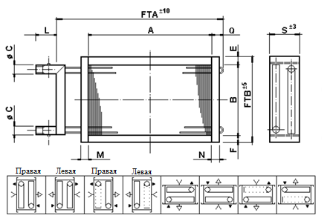
  А, мм
  В, мм
  S, мм
  M=N, мм
  E=F, мм
  L, мм
  øC, мм
  FTA, мм
  FTB, мм
Не указанные, но нужные размеры, просьба, отметить самостоятельно на эскизе выше.
Данные для расчета
Сторона обслуживания (правая или левая или обвести расположение на эскизе выше)
Расход воздуха | м³/час
Температура воздуха на входе | ºС
Влажность воздуха на входе | %
Температура воздуха на выходе | ºС
Мощность охлаждения | кВт
Запас | %
Теплоноситель | тип
Какой процент? | %
Температура теплоносителя на входе | ºС
Температура теплоносителя на выходе | ºС
Дополнительная информация
Курсовом выделены не обязательные для расчета значения.

Заполненный опросный лист
отправьте по эл. почте: vеntmash-m@ventmash.net

